РОССИЙСКАЯ Ф ЕДЕРАЦИЯ ОРЛОВСКАЯ ОБЛАСТЬ

МУНИЦИПАЛЬНОЕ ОБРАЗОВАНИЕ «ГОРОД ОРЁЛ»

## Администрация города Орла

#### ПОСТАНОВЛЕНИЕ

#### 29 января 2025 №321

Орёл

О временном ограничении движения транспортных средств по проезду вдоль озера «Светлая жизнь»

В целях обеспечения безопасности дорожного движения в городе Орле, руководствуясь федеральными законами от 06.10.2003 № 131 -ФЗ «Об общих принципах организации местного самоуправления в Российской Федерации», от 10.12.1995 № 196-ФЗ «О безопасности дорожного движения», от 08.11.2007 № 257-ФЗ «Об автомобильных дорогах и о дорожной деятельности в Российской Федерации и о внесении изменений в отдельные законодательные акты Российской Федерации», Уставом городского округа город Орел, на основании обращения ООО «Газ Ресурс» от 16.01.2025

№ 16-01/25-1, **администрация города Орла постановляет:**

1. Ввести временное ограничение движения транспортных средств по проезду вдоль озера «Светлая жизнь» с 29.01.2025 до 01.06.2025.
2. Утвердить временный проект организации дорожного движения по проезду вдоль озера «Светлая жизнь» согласно приложению к настоящему постановлению.
3. ООО «Газ Ресурс» (В.А. Соколов):
   1. установить дорожные знаки согласно пункту 2 настоящего постановления;

3.2. довести до Управления ГИБДД УМВД России по Орловской области (А.А. Бахарев) информацию о временном ограничении движения транспортных средств в связи с производством ремонтных работ согласно пункту 1 настоящего постановления;

3.3. установить ограждения мест производства работ, необходимые знаки и указатели в соответствии с «ОДМ 218.6.019-2016. Отраслевой дорожный методический документ. Рекомендации по организации движения и ограждению мест производства дорожных работ».

1. Рекомендовать Управлению ГИБДД УМВД России по Орловской области (А.А. Бахарев) оказать содействие ООО «Газ Ресурс» (В.А. Соколов) в обеспечении безопасности дорожного движения на время производства ремонтных работ согласно пункту 1 настоящего постановления.
2. Управлению по взаимодействию со средствами массовой информации и аналитической работе администрации города Орла (О. А. Храмченкова)

опубликовать настоящее постановление в газете «Орловская городская газета» и разместить на официальном сайте администрации города Орла в сети Интернет.

1. Контроль за исполнением настоящего постановления возлож на исполняющего обязанности первого заместителя Мэра города Орла М.В. Родштейн.

Исполняющий обязанности Мэр'а городсЮрла

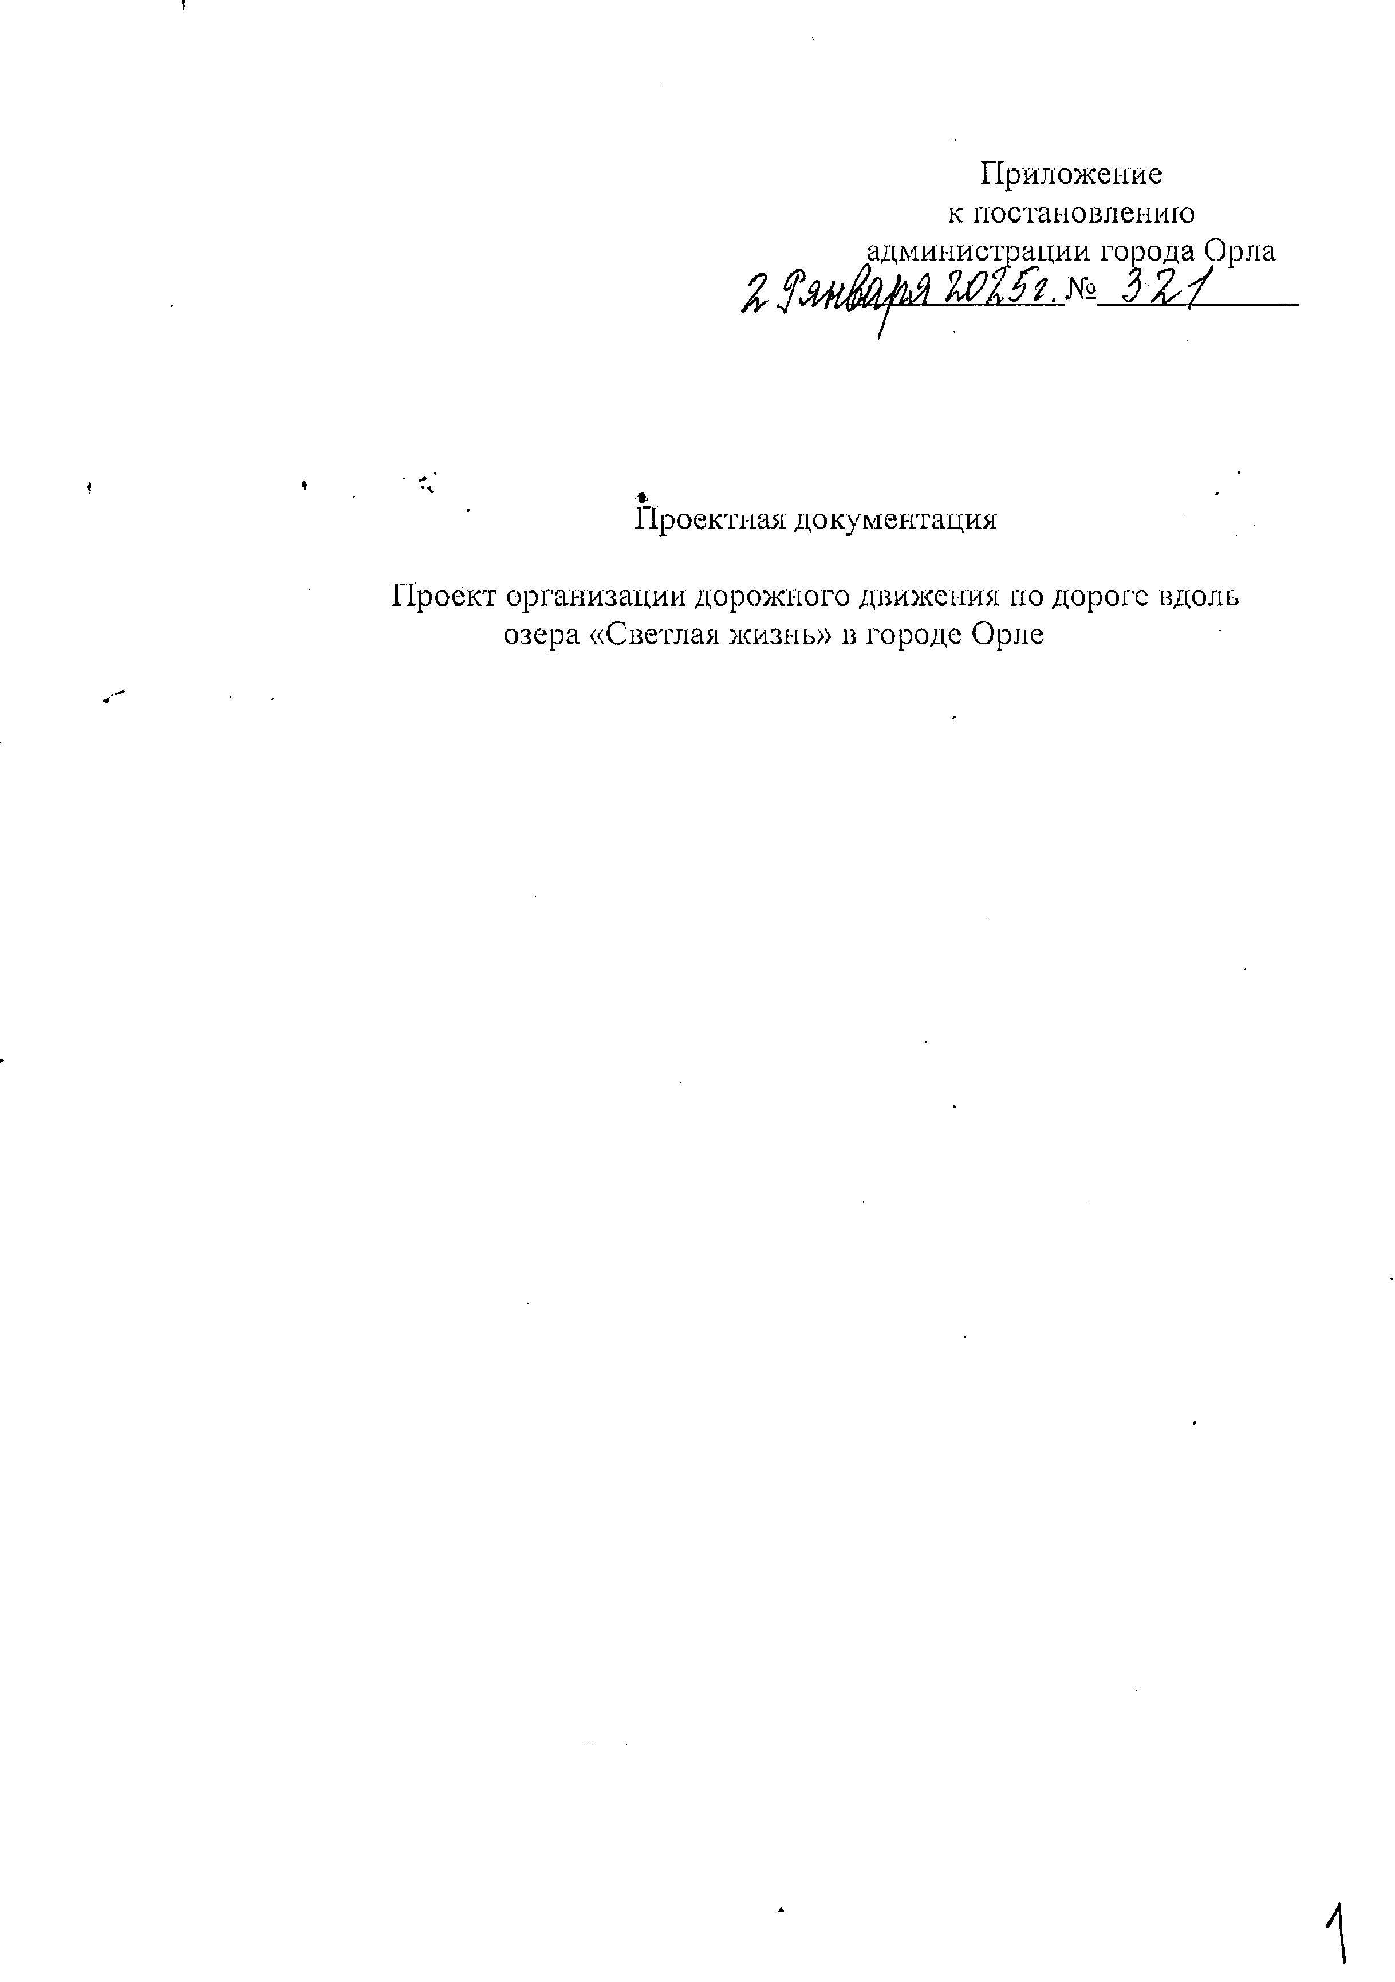Приложение

к постановлению администрации города Орла

*% f j w f y f i W Z f t . ib b ' Z j*

Проектная документация

Проект организации дорожного движения но дороге вдоль озера «Светлая жизнь» в городе Орле

#### Ведомость дорожных знаков Дорога вдоль озера «Светлая жизнь»

*Установлено /*

*требуется*

*Номер знака*

*Наименование знака*

*Типоразмер знака*

*Адрес, км+м*

*установить/ требуется демонтировать*

*Количество Месторасположение*

**\***v

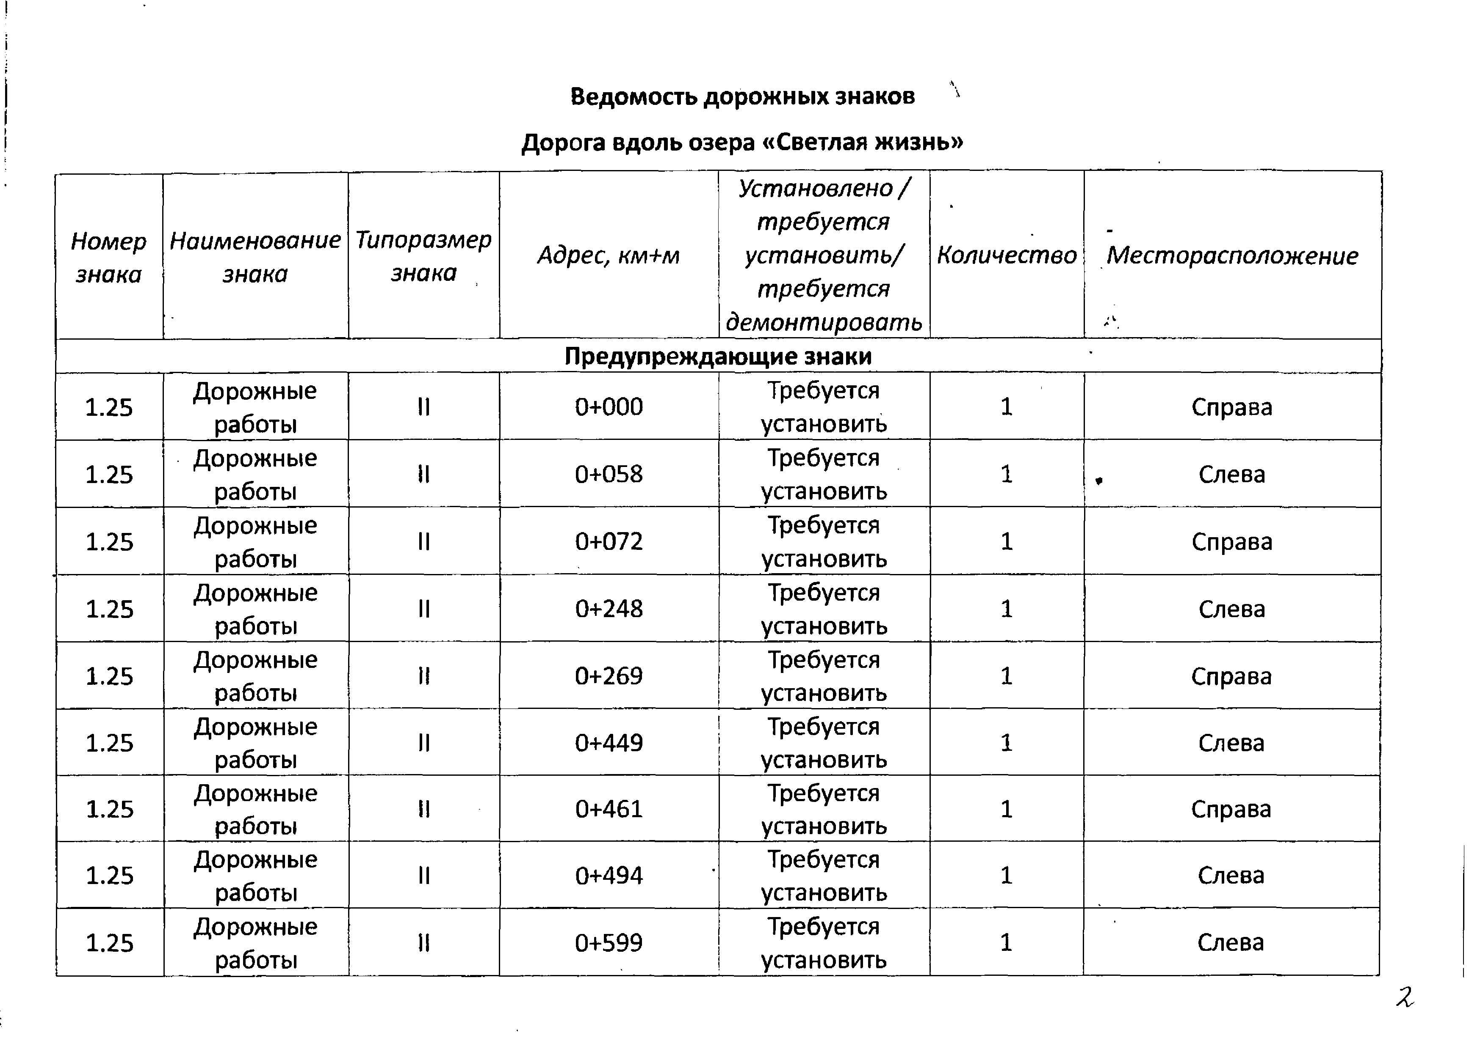

Дорожные

1.25 работы

Дорожные

1.25 работы

1.25 Дорожные работы

1.25 Дорожные работы

Дорожные

1.25 работы

1.25 Дорожные работы

1.25 Дорожные работы

1.25 Дорожные работы

Дорожные

1.25 работы

#### Предупреждающие знаки

Требуется

|  |  |  |
| --- | --- | --- |
| 1 |  | Справа |
| 1 | , | Слева |
| 1 |  | Справа |
| 1 |  | Слева |
| 1 |  | Справа |
| 1 |  | Слева |
| 1 |  | Справа |
| 1 |  | Слева |
| 1 |  | Слева |

II 0+000 установить

Требуется

И 0+058 установить

II 0+072 Требуется установить

II 0+248 Требуется установить

II 0+269 Требуется установить

II 0+449 Требуется установить

0+461 Требуется установить

II 0+494 Требуется установить

Требуется

II 0+599 установить

Дорожные

1.25 работы

Требуется 1

установить V\

Справа

Дорожные

1.25 работы

Дорожные

1.25 работы

1.25 Дорожные работы

Дорожные

; Требуется установить Требуется установить Требуется установить

Требуется

1 Слева

Справа

1 Слева

#### Л

1.25

работы

1

установить

Справа

Дорожные

1.25 работы

Дорожные

1.25 работы

Требуется установить Требуется установить

1 Слева

1 * Слева

#### Итого установлено: 0

|  |  |
| --- | --- |
| II | 0+611 |
| II | 0+662 |
| II | 0+672 |
|  | 0+753 |
| И | 0+762 |
| II | 0+820 |
| II | 0+871 |

Итого требуется установить: 16

Итого требуется демонтировать: 0

Итого: 16

**Запрещающие знаки**

Ограничение

|  |  |  |  |  |  |  |
| --- | --- | --- | --- | --- | --- | --- |
| 3.24 | максимальной  скорости | II | 0+000 | Требуется  установить | 1 | Справа |
|  | (40км/ч) |  |  |  |  |  |
| 3.24 | Ограничение максимальной  скорости | II | 0+058 | Требуется установить | 1 | Слева |
|  | (40км/ч) |  |  |  |  |  |

3.24

Ограничение максимальной скорости (40км/ч) Ограничение

II 0+072

Требуется установить

Л

' 1 Справа

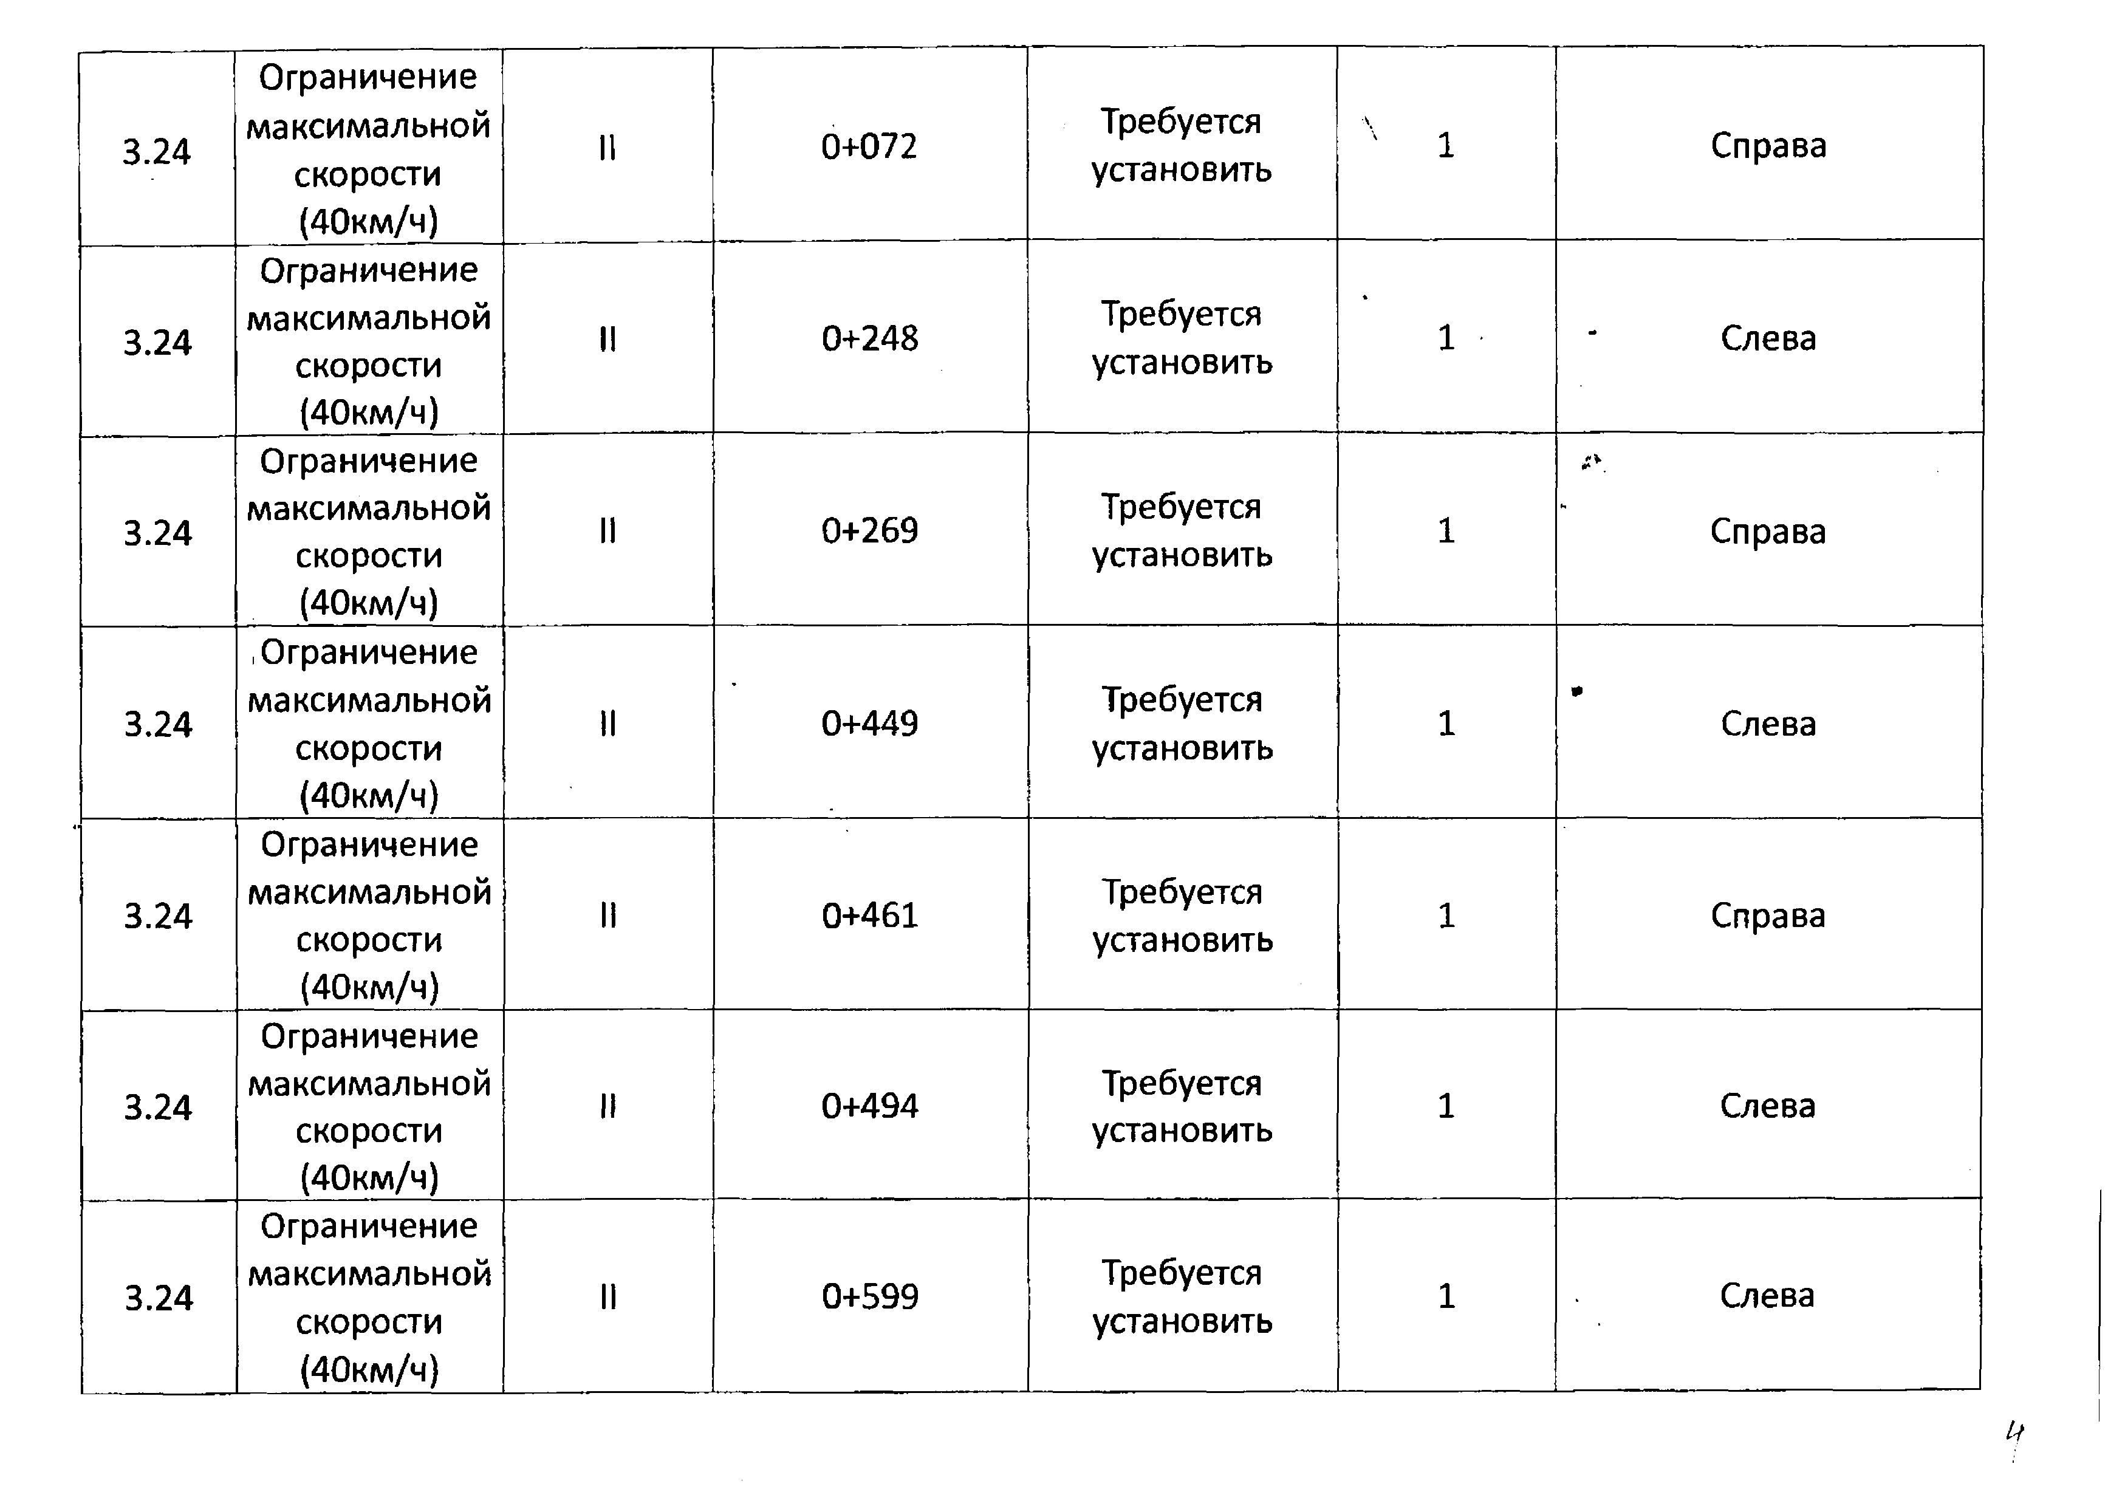3.24

3.24

3.24

3.24

3.24

3.24

максимальной скорости (40км/ч) Ограничение максимальной скорости (40км/ч) Ограничение максимальной скорости (40км/ч) Ограничение максимальной скорости (40км/ч) Ограничение максимальной скорости (40км/ч) Ограничение максимальной скорости (40км/ч)

Требуется

II 0+248 установить

II 0+269 Требуется установить

Требуется

II 0+449 установить

II 0+461 Требуется установить

1! 0+494 Требуется установить

Требуется

II 0+599 установить

1 Слева

1 Справа

1 Слева

1 Справа

1 Слева

1 Слева

3.24

Ограничение максимальной скорости (40км/ч) Ограничение

II 0+611

Требуется установить

\

Л 1 Справа

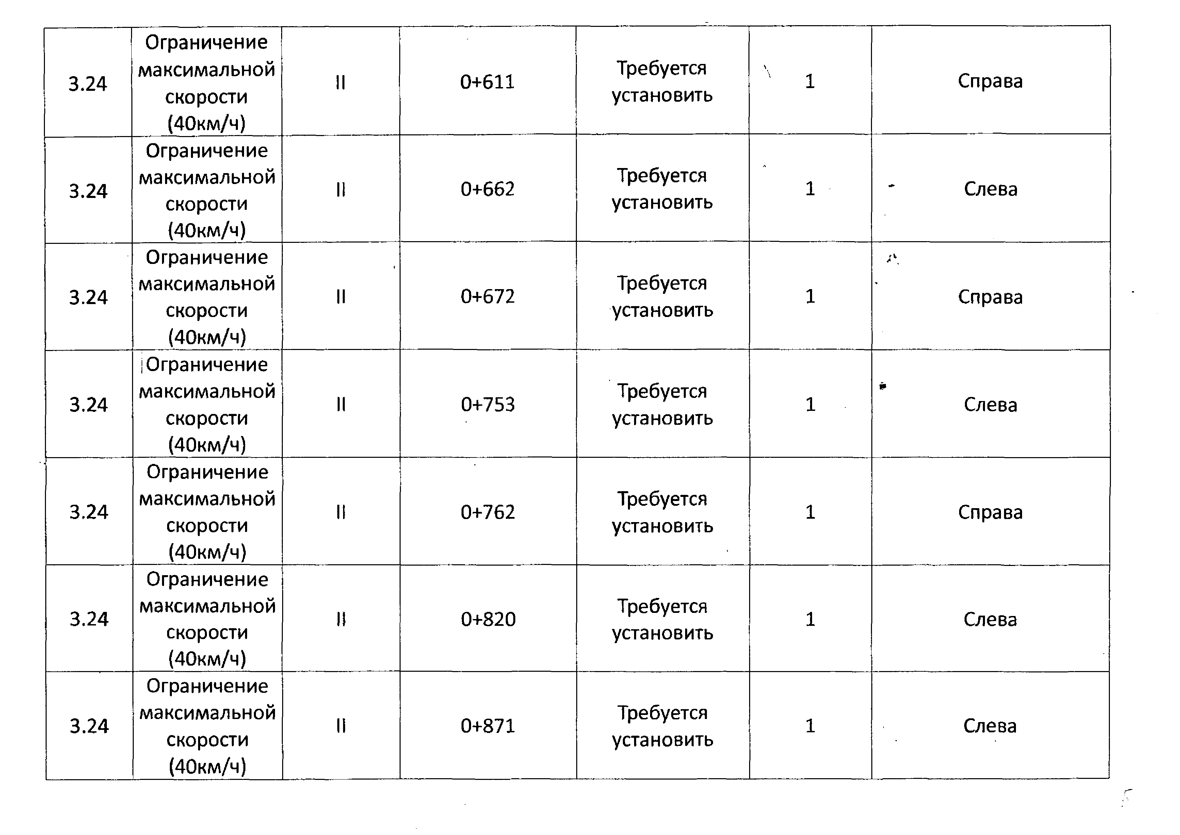3.24

3.24

3.24

3.24

3.24

3.24

максимальной скорости (40км/ч) Ограничение максимальной скорости (40км/ч) j Ограничение максимальной скорости (40км/ч) Ограничение максимальной скорости (40км/ч) Ограничение максимальной скорости (40км/ч) Ограничение максимальной скорости (40км/ч)

1! 0+662 Требуется установить

Требуется

II 0+672 установить

1. 0+753 Требуется установить

И 0+762 Требуется установить

И 0+820 Требуется установить

1. 0+871 Требуется установить

1 Слева

1 Справа

1 Слева

1 Справа

1 Слева

1 Слева

|  |  |  |  |  |  |  |  |
| --- | --- | --- | --- | --- | --- | --- | --- |
| 3.27 | Остановка  запрещена | II | 0+119 | Установлено | ч**\** | 1 | Справа |
| 3.27 | Остановка  запрещена | И | 0+258 | Установлено |  | 1 | Справа |
| 3.27 | Остановка  запрещена | II | 0+504 | Требуется  установить |  | 2 | Слева |
| 3.27 | Остановка  запрещена | И | 0+599 | Требуется  установить |  | 2 | Слева |
| 3.27 | Остановка  запрещена | И | 0+258 | Установлено |  | 1 | Слева |

|  |  |  |
| --- | --- | --- |
| **Итого установлено:** |  | **3** |
| **Итого требуется установить:** |  | **20** |
| **Итого требуется демонтировать:** |  | **0** |
| **Итого:** | **\*** | **23** |

5.16

Место остановки автобуса и (или) троллейбуса

#### Знаки особых предписаний

II 0+582 Установлено 1 Слева

**Итого установлено:** 1

#### Итого требуется установить: 0

#### Итого требуется демонтировать: 0

#### Итого: 1

#### Информационные знаки

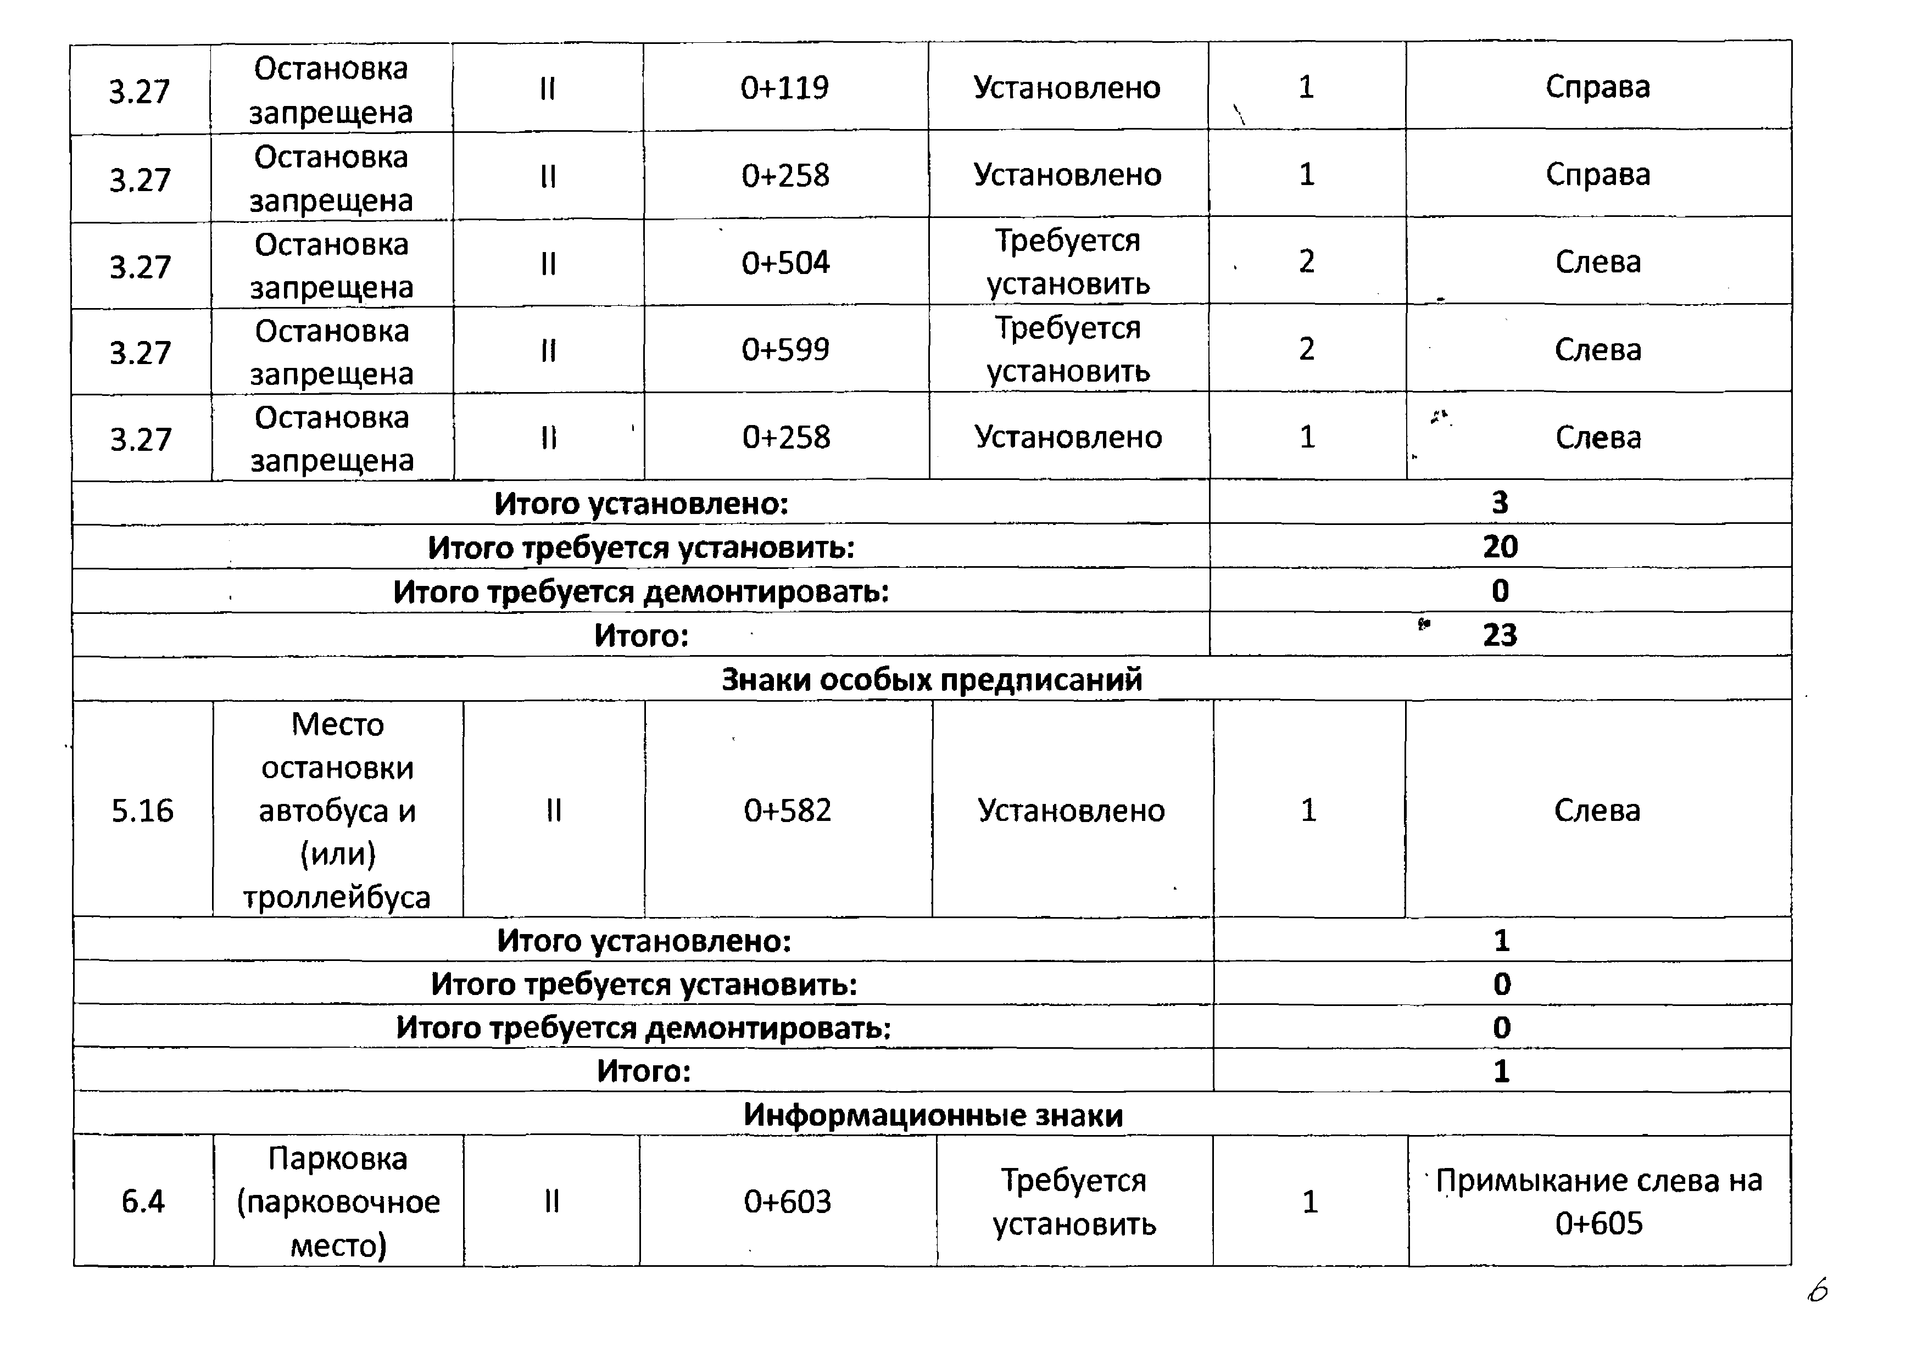6.4

Парковка (парковочное место)

II 0+603

Требуется 1

установить

Примыкание слева на 0+605

<5

6.4

Парковка (парковочное место) Парковка

II 0+563

Требуется

установить 1

Примыкание слева на 0+605

6.4.17

(парковочное место) для инвалидов

Требуется

II 0+609 установить

Примыкание слева на

1 0+605

#### Итого установлено: 0

#### Итого требуется установить: л 3

#### Итого требуется демонтировать: 0

**Итого:** 3

**Знаки дополнительной информации (таблички)**

|  |  |  |  |  |  |  |
| --- | --- | --- | --- | --- | --- | --- |
| 8.2.1 | Зона действия | II | 0+119 | Установлено | 1 | Справа |
| 8.2.1 | Зона действия | II | 0+829 | Установлено | 1 | Слева |

Требуется установить Требуется

|  |  |  |  |
| --- | --- | --- | --- |
| 8.2.3 | Зона действия | II | 0+504 |
| 8.2.3 | Зона действия | И | 0+599 |

1 Слева

1 Слева

|  |  |  |  |  |  |  |
| --- | --- | --- | --- | --- | --- | --- |
|  | | | | установить |  | |
| 8.2.4 | Зона действия | II | 0+258 | Установлено | 1 | Справа |

8.2.6 Зона действия II 0+563 Требуется

установить

|  |  |  |  |  |
| --- | --- | --- | --- | --- |
| II | 0+609 | Требуется  установить | 1 | Примыкание слева на  0+605 |
| II | 0+119 | Установлено | 1 | Справа |
| II | 0+829 | Установлено | 1 | Слева |

1 Примыкание слева на 0+605

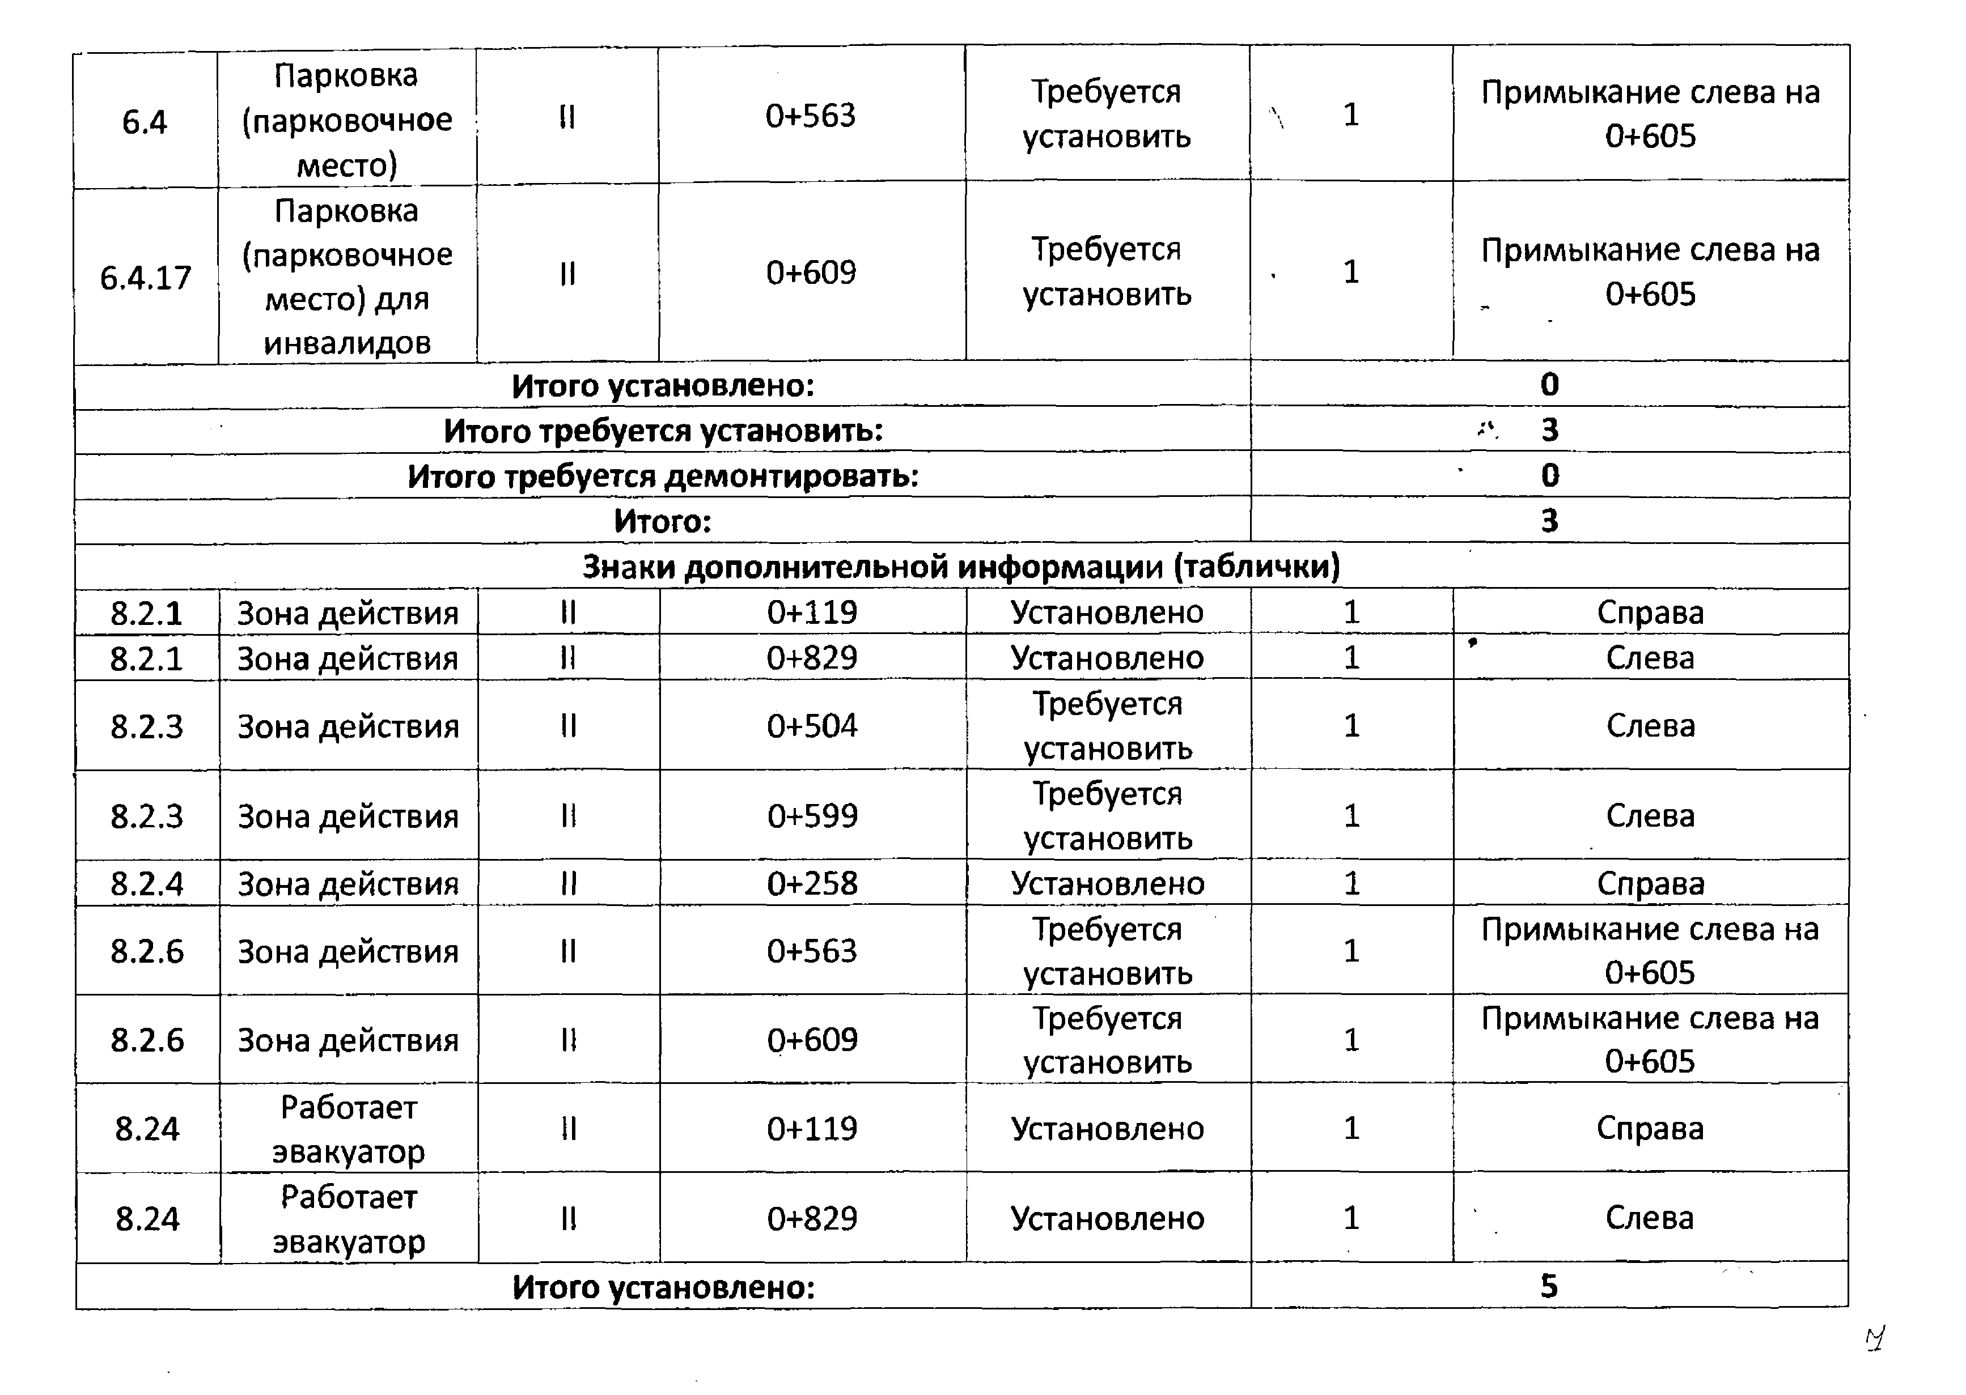8.2.6 Зона действия

8.24 Работает эвакуатор

8.24 Работает эвакуатор

#### Итого установлено: 5

*d*

#### Итого требуется установить: 4

#### Итого требуется демонтировать: о

#### Итого: 9

#### ВСЕГО УСТАНОВЛЕНО: 9

#### ВСЕГО ТРЕБУЕТСЯ УСТАНОВИТЬ: 43

#### ВСЕГО ТРЕБУЕТСЯ ДЕМОНТИРОВАТЬ: 0

#### ВСЕГО: 52

#### Ведомость объемов горизонтальной разметки Дорога вдоль озера «Светлая жизнь»

|  |  |  |  |  |  |
| --- | --- | --- | --- | --- | --- |
| *№ нм* | *1.1*  *п.м.* | *1.4*  *п.м* . | *1.5*  *п.м*. | *1.6*  *п.м.* | *1.12*  *п.м.* |
| Ширина, м | **од** | ОД | **од** | 0.1 | 0,4 |
| Коэф. Прив. | 1 | 1 | 0,25 | 0,75 | 1 |
| 0+000 —0+885 | 90 | 1457 | 538 | 180 | 4 |
| Линейные км | 0,090 | 1,457 | 0,538 | 0,180 | 0,004 |
| Приведенный км | 0,090 | 1,457 | 0Д34 | 0,135 | 0,004 |
| Площадь, м 2 | 9 | 145,7 | 13,45 | 13,50 | 0,4 |

**Ведомость остановок общественного транспорта Дорога вдоль озера «Светлая жизнь»**

*Наличие посадочных площадок,*

*№ п/ п*

*Адрес, км+м Расположение Название*

*«Озеро*

*заездных карманов, пдшильонов обустроено требуется*

*Посадочная*

*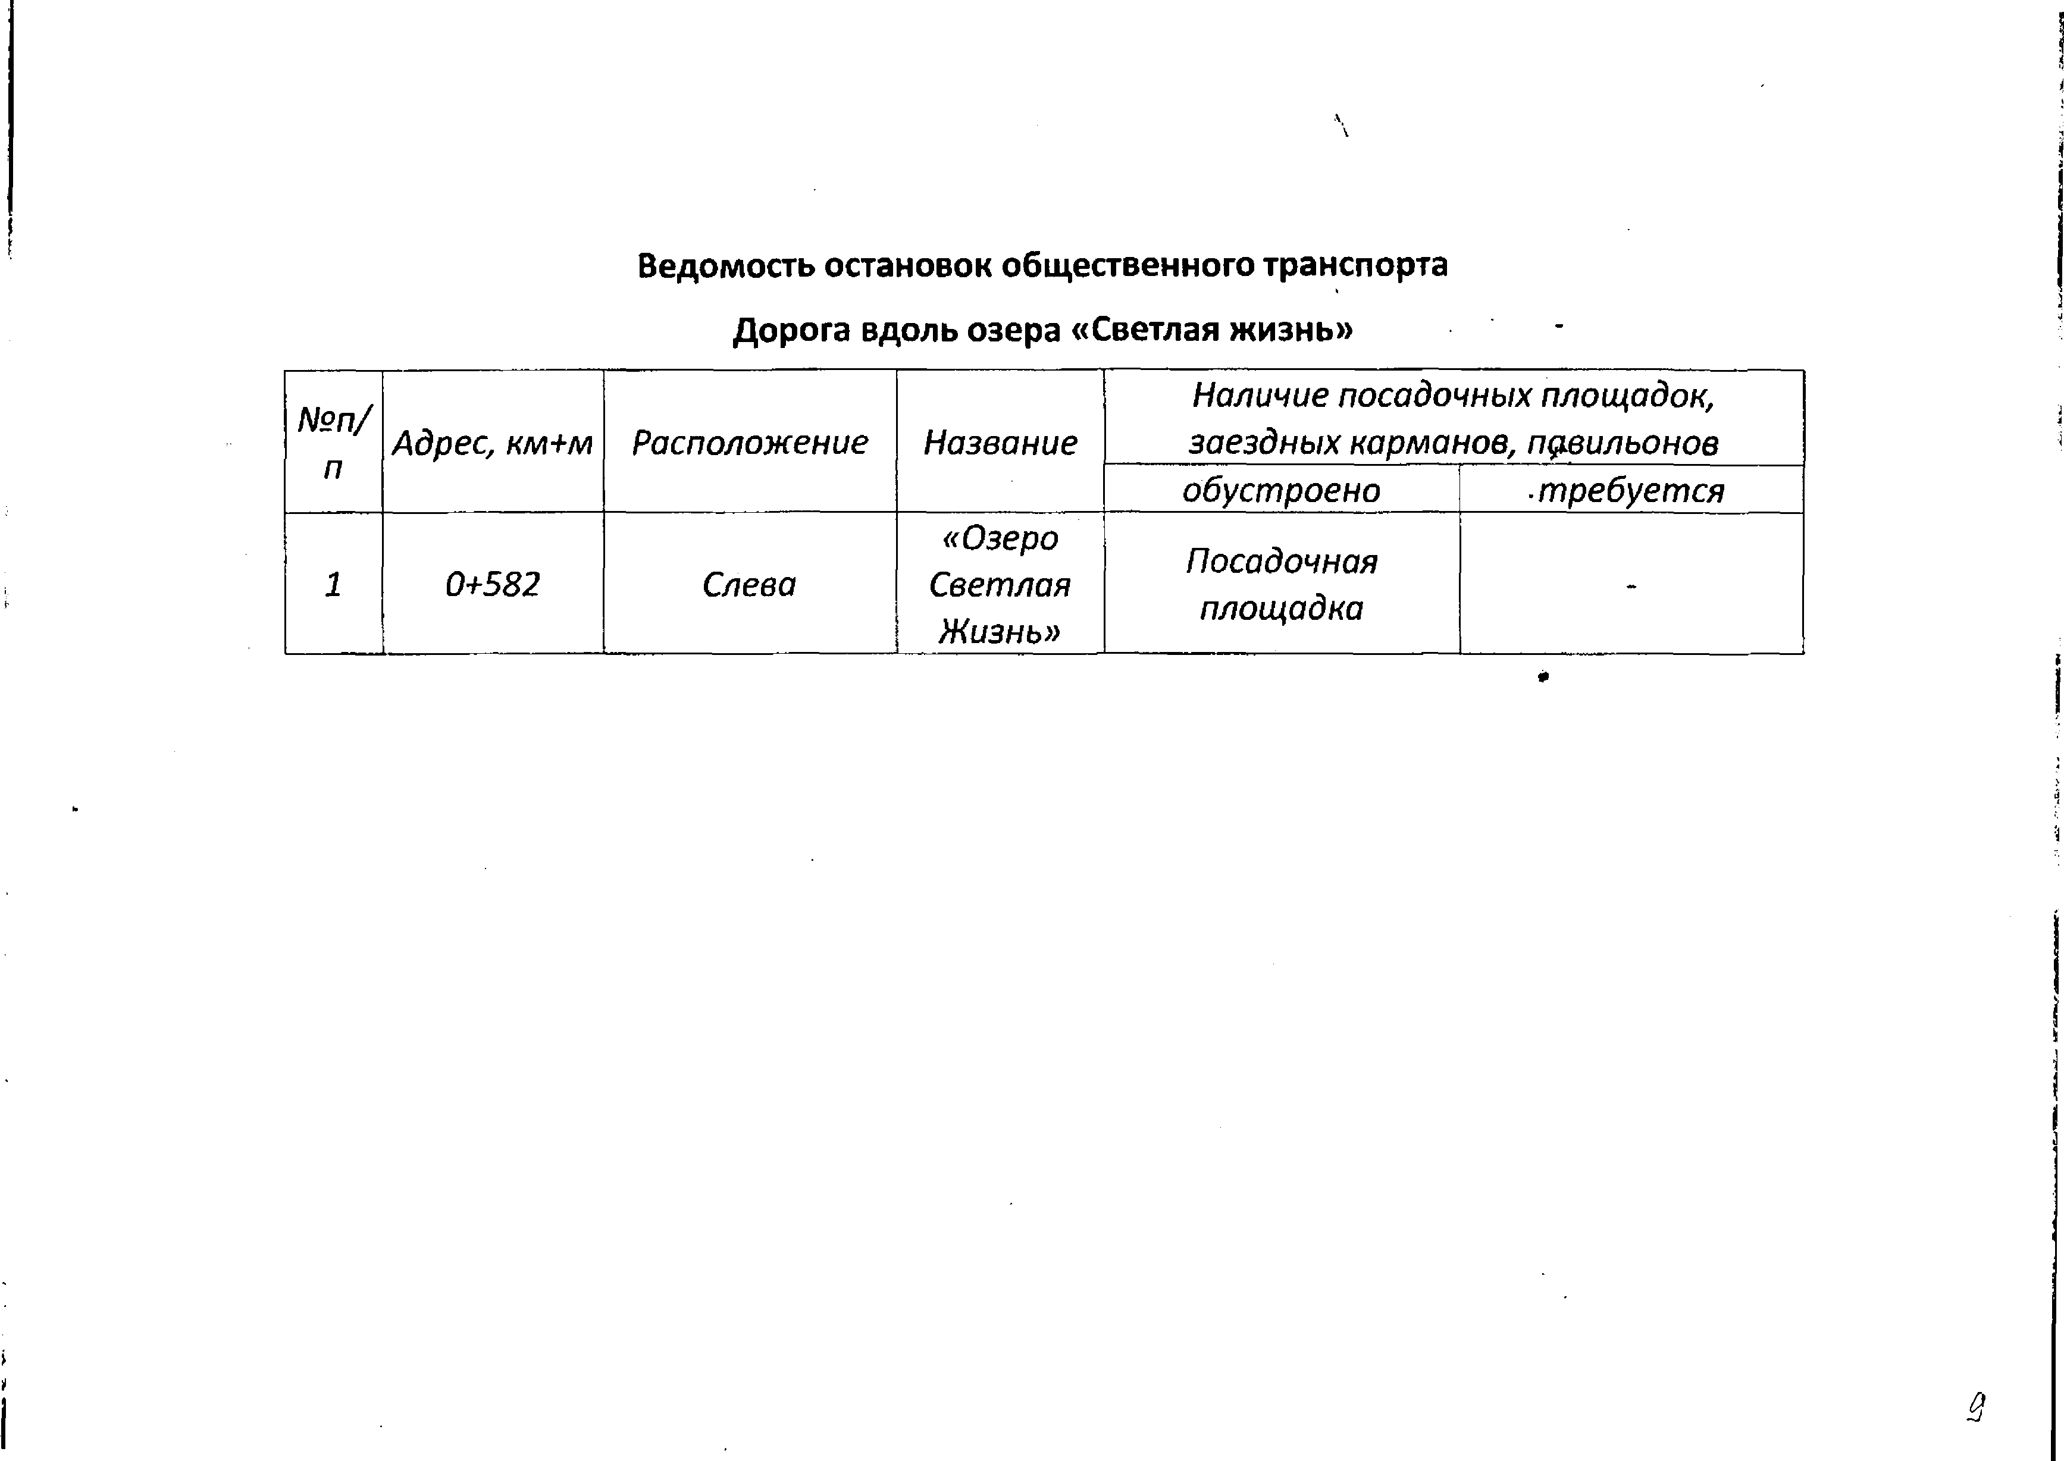1 0+582 Слева*

*Светлая Жизнь»*

*~*

*площадка*

CS

<N <N

w‘ ^

#### Cpj

'T J

***\****

(5

•vh

§

<$

П

***У*** V

***6 » 1 5 Ю 7 /4 U Ш 2м1***

«

1

<?>

'-A

4}

NiKjNi

" ЧХ \ ]

а

S5

c*.

1

*Дорога вдоль озера “Сбетлая жизнь'*

***Стадия*** 1***Масса Масштаб***

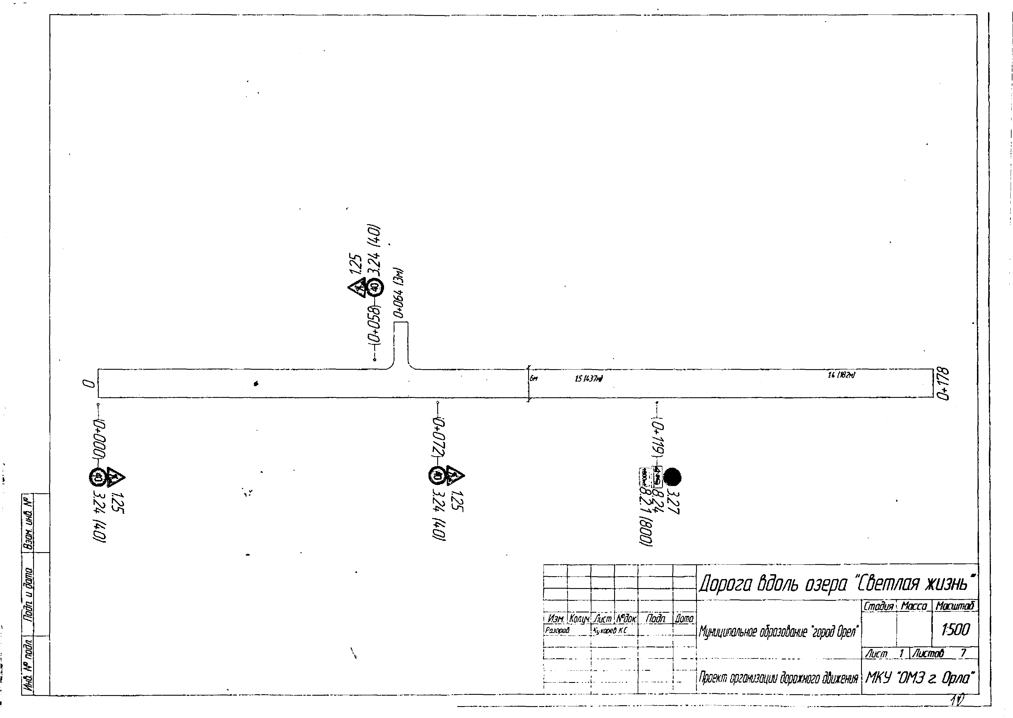i*\р****И****аз****з****п****м****р0*.*&*!***K****_****m****_****tfiy***E*\K****h****y****c****x****m****aps****№****6КС****док:***

***Ин& № подл*** I ***Подоидата*** I ***Взам. инй №***

***Подп Ноша***

##### Мущтьное офазоЫе ‘городОрел

_j

##### I Ifyoem оргонтши ИорохногоШ хш

*1500*

***Лист*** *1* ***\Листаб*** *7* ***~***

*МКУ VM3г Орла*

*~ ИГ*

I

*ж +о*

1

# s

§ .

S '

s

## i

a

- t

Si

1*8

S.

§**I**

^ *ткгю\_*

*(ОН ш ® Ш + 0 )* - 1

*s z i v* I

i l 1

I

£1

J

I

*~'0+269г-ШЖ (Ш*

*~\0+25l 027*

*дг^8.2Л*

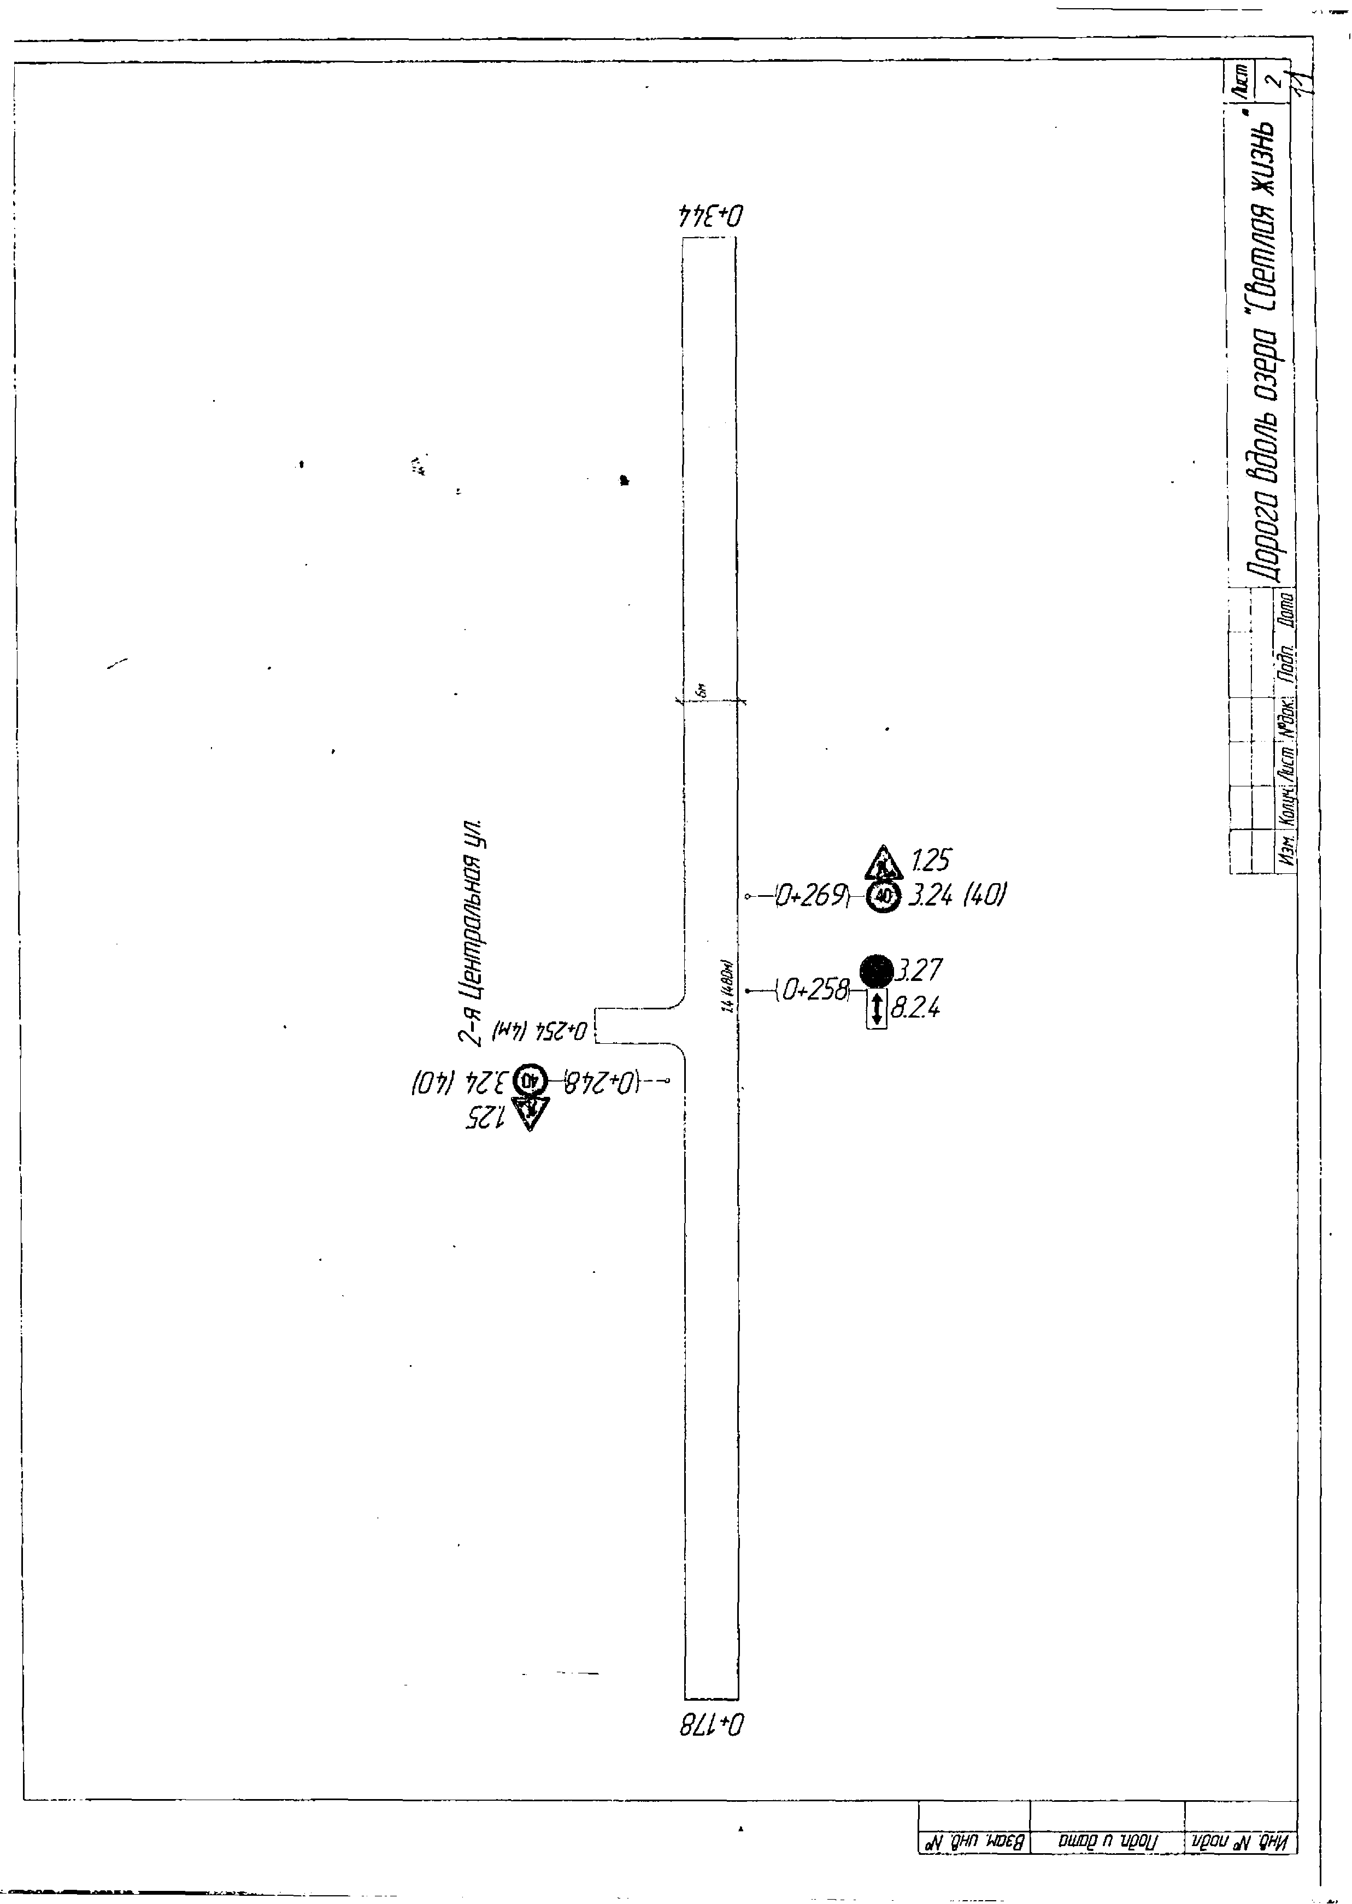

*8LI+0*

*oN днп w eg DlWg П VQQfJ vQouM дни*

ij5t-

I

0\

* - А

Т

г?

5- 4J

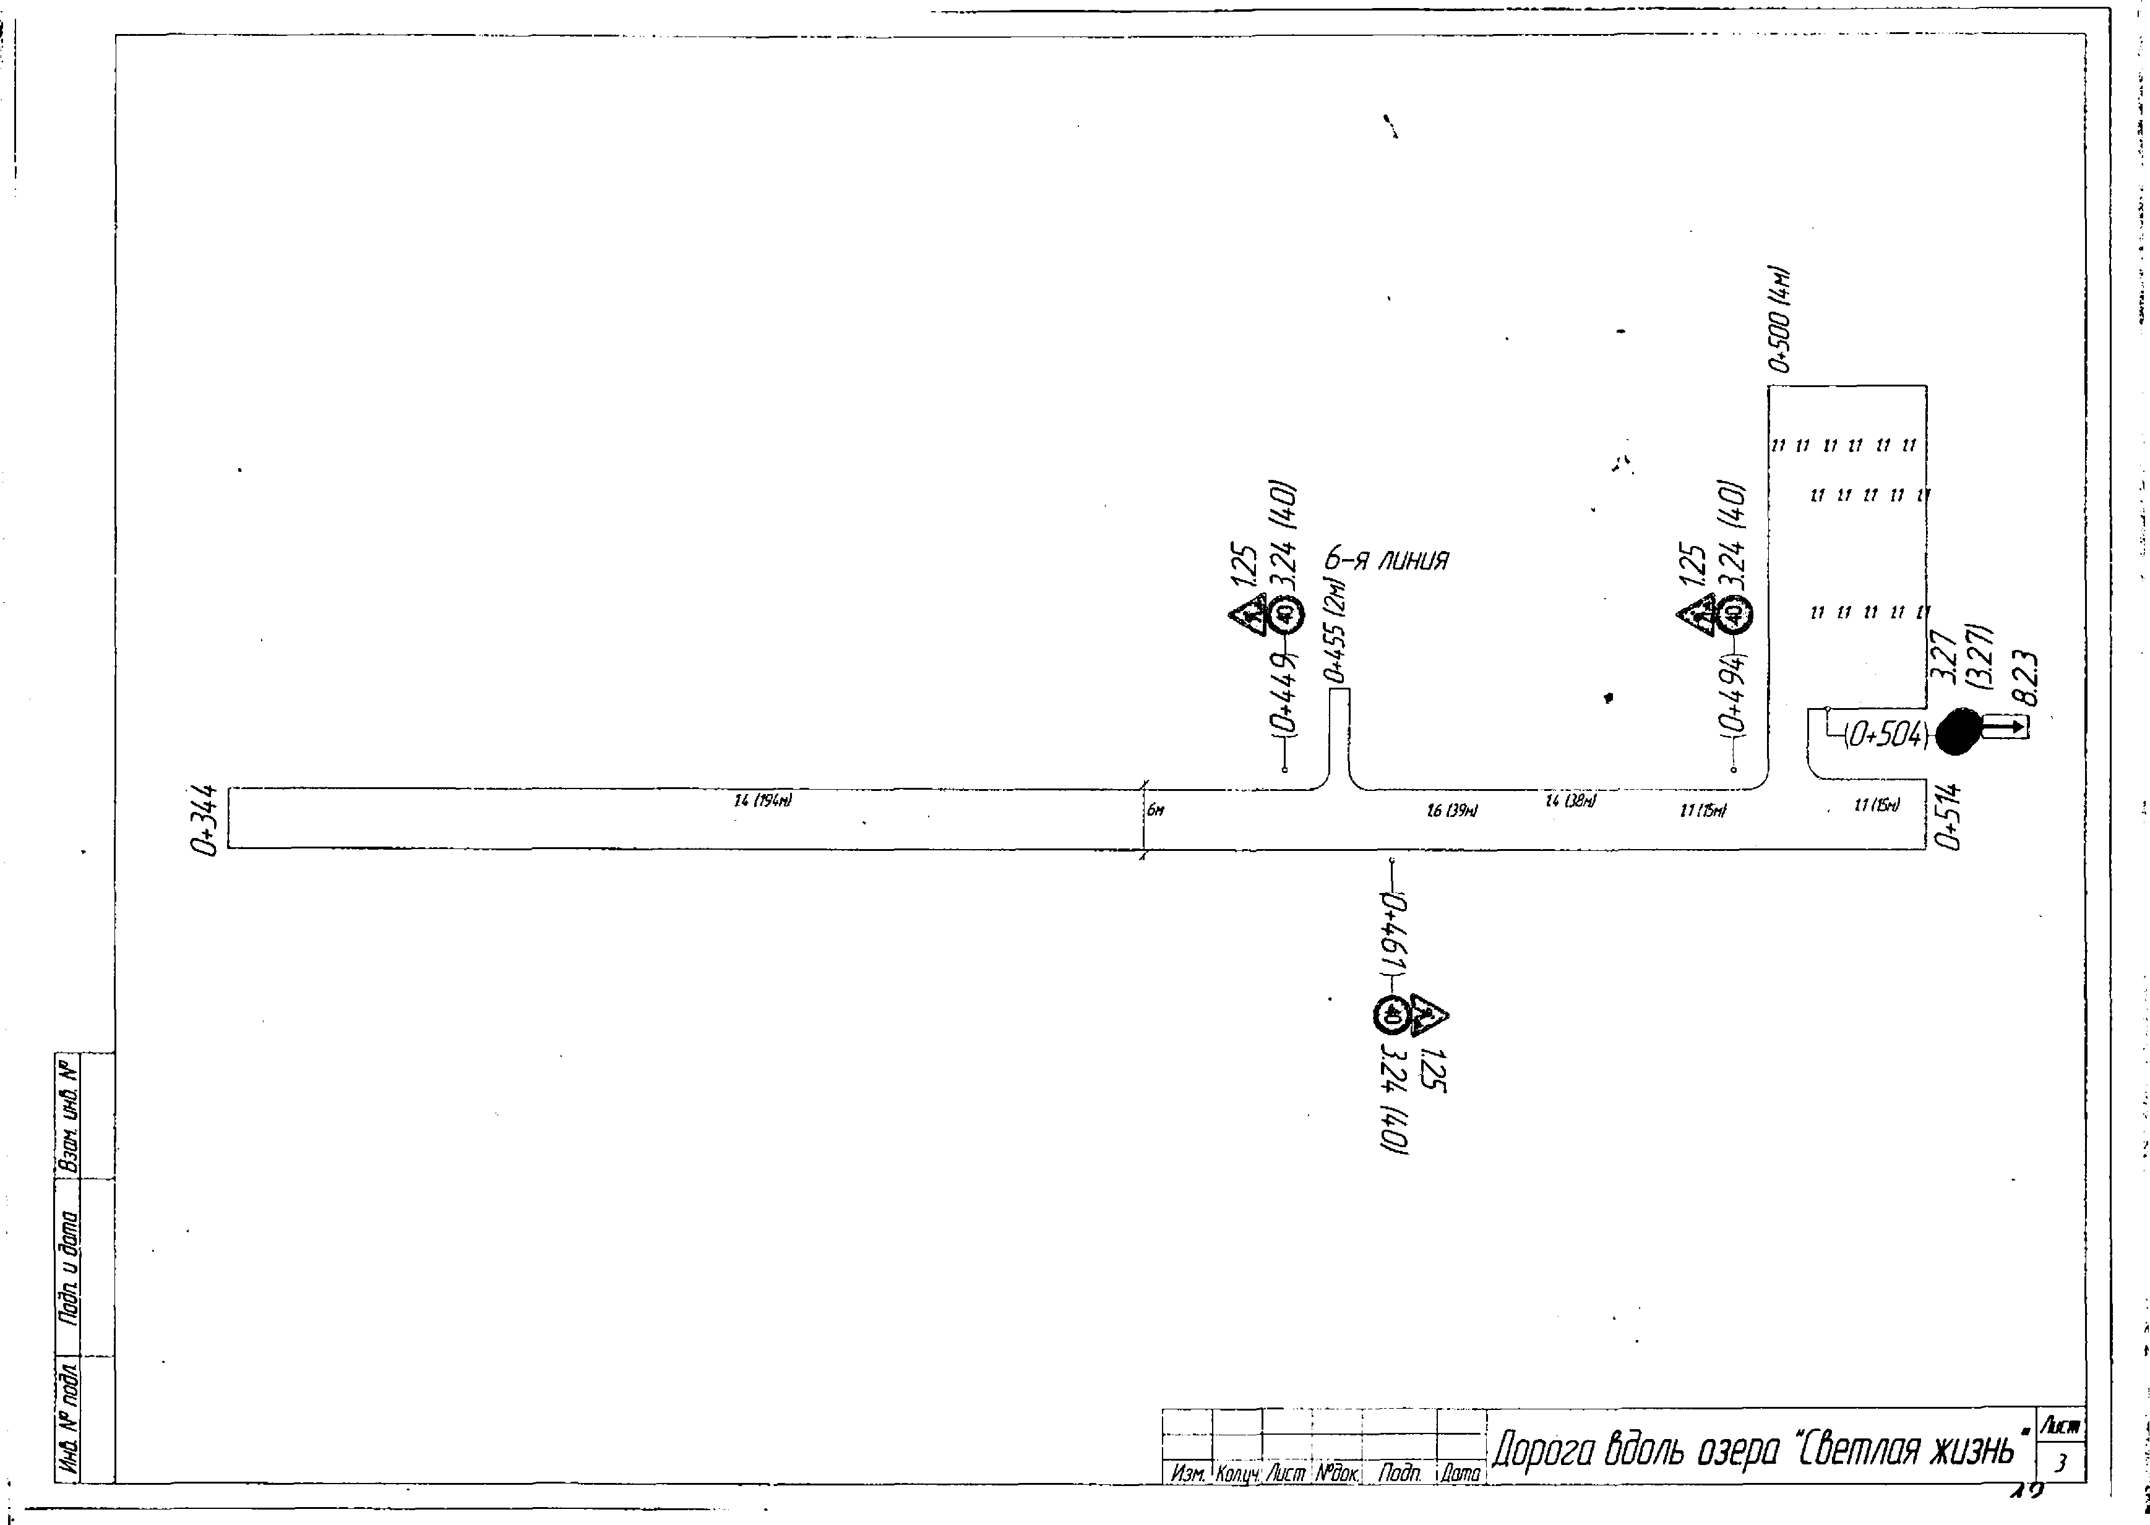

*Инб. If подл* I *Пода и дата*

*Взап инб. №*

*Изм. Копт:Лит'Шок\ Пода \Дта*

### 'Дорога Ш ь озера "Сбетт жизнь

*1 0*

*Лися*

*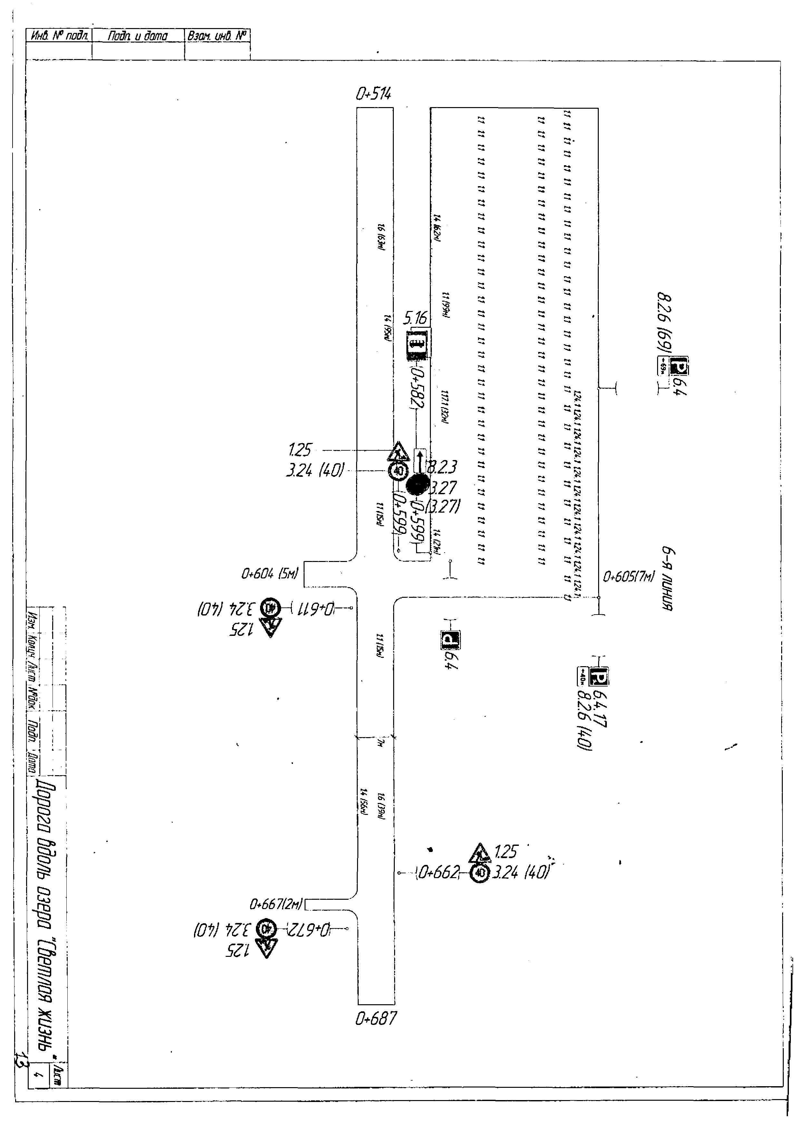Инб №подл. Пода и дата Взам. инб. №*

*0*5%*

!§ l i

t 1

1

**^ I**

tIj-

§

сэ

# I

$

I

к

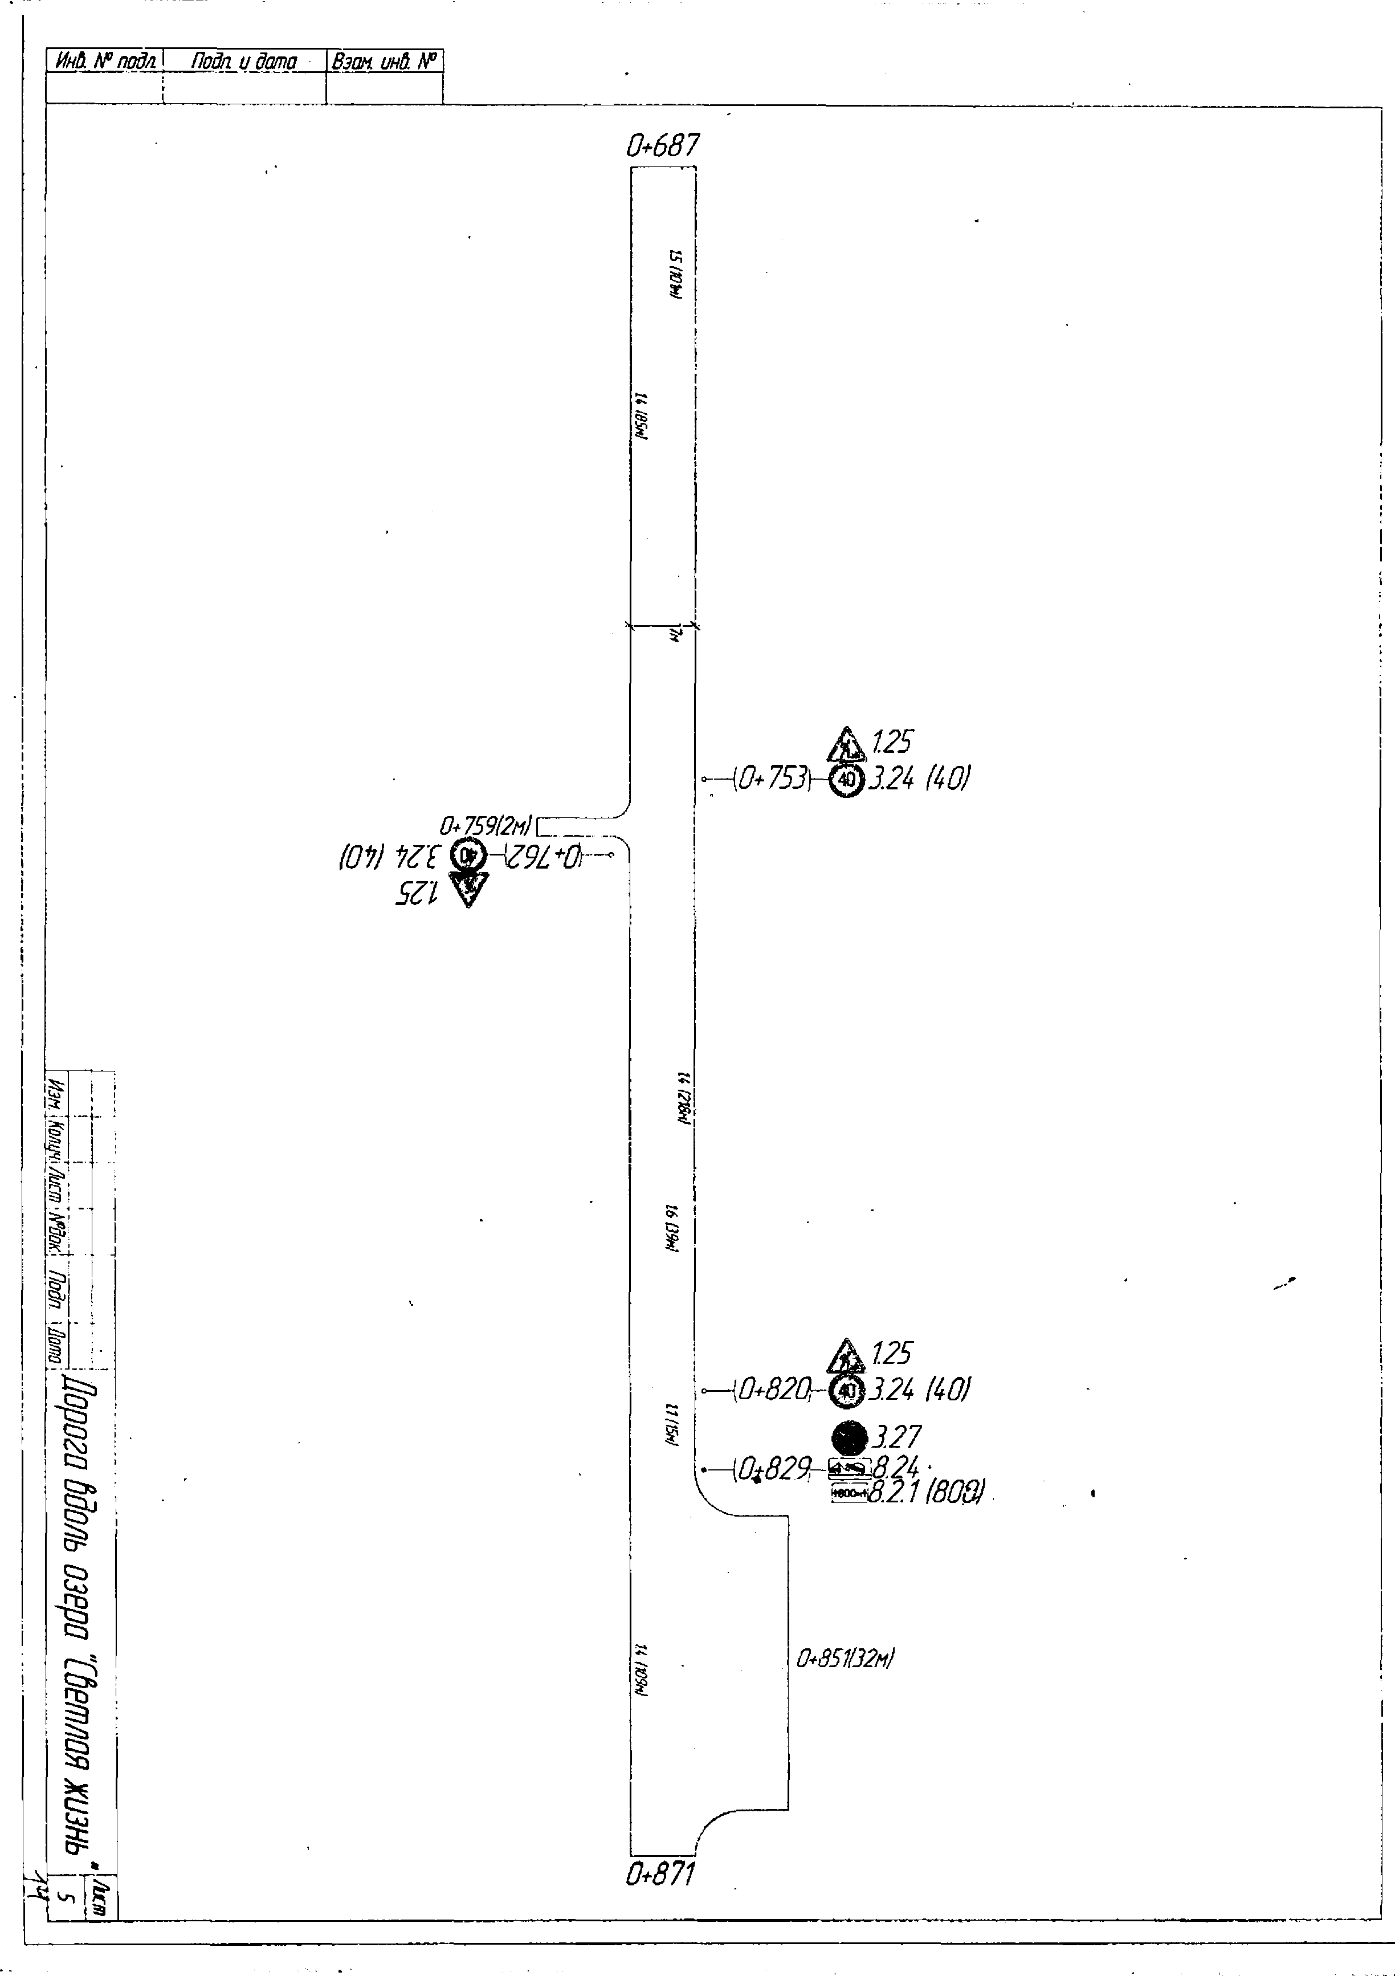

*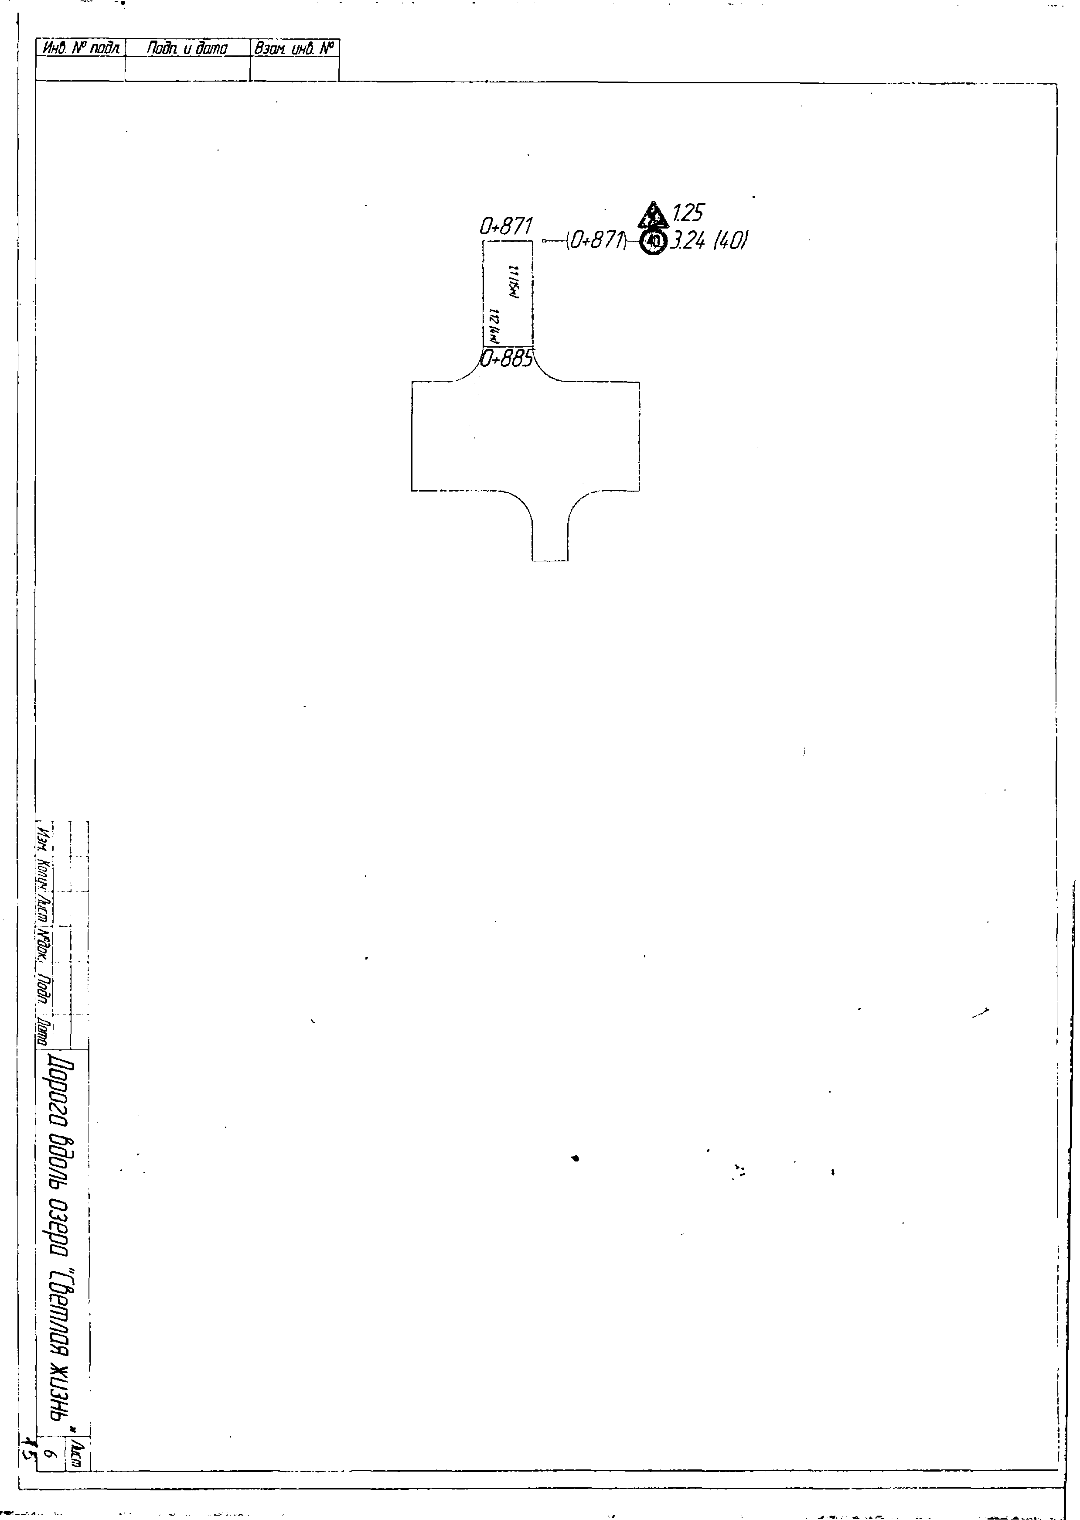Инд. №подл Подп и дата Взап ин& Ж*

I ]

***Изм. Ког.ич: Лист***

* fi

\

**\**

*Условны е обозначения и изобрраж ения*

*Условны е обозначения Н аименование*

*а .* * *В ~ ~ Т*

*Установка дорожных знаков- а) на существующей стойке, опоре освещения*

*5) на проектируемой Стойке*

**в** 5.4 *Дорожный знак*

*\**

*Порожные знаки, устанавливаемые*

г.. . —1

*оборотными сторонами дрруг к другу (в скобках указан номер оборотного знака} по ГОСТР 52290-2004*

c\j

**ш**

1— ■ — ***Номер типаразметки*** *поГОСТ****Р 51256-99***

*15 (17*--*4*-*м*-*)* ***Длинна разметки***

—*3.2*'—*4 (*.*4*..*0*.*1*.

***Значение параметра***

---------------------- — _ ***Номер знака по*** *ГОСТ****Р 52290-2004***

*Начальникуправления строительства дорожного хозяйстбо и благоустройство адмонистрации города Орла*

*И. С. Митоявд*

### ^Дорога Моль озера Тветт жизнь

..

*[ИзмАКотшсш№док: Подп. \Дто\ r г*

*Лист*